Functionality – Hệ thống điểm danh và mở cửa

1. Xác thực người dùng
- Người dùng có thể xác thực bằng vân tay hoặc mã PIN.
- Khi xác thực thành công, hệ thống cho phép mở cửa và ghi nhận thời gian điểm danh.

2. Ghi nhận điểm danh
- Hệ thống lưu lại thông tin điểm danh gồm ID, tên, thời gian và trạng thái (đúng giờ hoặc trễ giờ).
- Không cho phép điểm danh lặp lại trong cùng một ngày.

3. Thời gian thực
- Hệ thống sử dụng thời gian thực để xác định trạng thái đúng giờ hoặc trễ giờ.
- Tự động làm mới danh sách điểm danh sau 00:00 mỗi ngày.

4. Điều khiển cửa và an toàn
- Hệ thống điều khiển cơ cấu chốt cửa để mở hoặc đóng khi người dùng được xác thực.
- Cửa chỉ được khóa khi đã ở trạng thái đóng hoàn toàn.
- Nếu cửa mở quá lâu, hệ thống sẽ phát cảnh báo.

5. Hiển thị thông tin
- Màn hình hiển thị tên người dùng, thời gian và trạng thái điểm danh (đúng giờ hoặc trễ giờ).
- Hiển thị thông báo lỗi khi xác thực sai hoặc cửa mở quá lâu.

6. Quản lý người dùng
- Cho phép thêm mới, xóa, và cập nhật thông tin người dùng (vân tay hoặc mã PIN).
- Các chức năng này chỉ được thực hiện bởi người quản trị.

7. Yêu cầu phi chức năng
- Thời gian xử lý từ xác thực đến mở cửa không vượt quá 1,5 giây.
- Hệ thống lưu được ít nhất 50 người dùng.
- Giao diện hiển thị rõ ràng, dễ đọc trong điều kiện ánh sáng thông thường

R1. Hiển thị thông tin điểm danh
Hệ thống hiển thị tên, ngày giờ, và trạng thái điểm danh (“Đúng giờ” hoặc “Trễ giờ”).

R2. Xác thực người dùng
Người dùng có thể xác thực bằng vân tay hoặc mã PIN. Nếu xác thực sai, hệ thống hiển thị thông báo lỗi và không mở cửa.

R3. Điều khiển cửa
Sau khi xác thực thành công, cửa được mở trong một khoảng thời gian nhất định rồi tự động đóng lại.

R4. Quản lý người dùng
Người quản trị có thể thêm, xóa hoặc đổi thông tin người dùng. Các thao tác này chỉ thực hiện khi đã xác thực quyền quản trị.

R5. Ghi nhận điểm danh
Mỗi lần điểm danh được ghi lại gồm: ID, tên, thời gian và trạng thái (đúng giờ / trễ giờ).
Hệ thống tự động làm mới danh sách điểm danh vào đầu mỗi ngày.

R6. Yêu cầu phi chức năng
- Thời gian xử lý ≤ 1,5 giây.
- Lưu tối thiểu 50 người dùng.
- Độ chính xác ≥ 98%.
- Giao diện hiển thị rõ ràng, dễ đọc

USE CASE – HỆ THỐNG ĐIỂM DANH VÀ MỞ CỬA
Tổng quan:
Hệ thống cho phép người dùng điểm danh bằng vân tay hoặc mã PIN, ghi nhận thời gian, xác định đúng/trễ giờ và điều khiển mở khóa cửa tự động. Quản trị viên có thể quản lý người dùng, thêm/xóa dữ liệu, và xem báo cáo điểm danh qua WiFi.

UC1 – Điểm danh bằng vân tay
Mục tiêu: Xác thực người dùng qua vân tay và ghi nhận dữ liệu điểm danh.
Tác nhân: Người dùng
Điều kiện trước: Người dùng đã đăng ký vân tay, cảm biến và hệ thống hoạt động bình thường.
Luồng chính:
- Người dùng đặt ngón tay lên cảm biến.
- Hệ thống nhận dạng và tra cứu thông tin.
- Nếu chưa điểm danh trong ngày → ghi ID, tên, thời gian, trạng thái (đúng/trễ).
- Hiển thị thông tin trên LCD.
- Kích relay mở cửa trong vài giây rồi tự khóa lại.
Luồng phụ:
- Nếu đã điểm danh → hiển thị “Đã điểm danh”.
- Nếu sai vân tay → hiển thị “Sai vân tay”, cho phép thử lại.
Sau khi thực hiện: Dữ liệu được lưu và cửa mở khi hợp lệ.
Yêu cầu: Thời gian nhận dạng ≤ 1.5 giây, độ chính xác ≥ 98%, mỗi người chỉ điểm danh 1 lần/ngày.

UC2 – Điểm danh bằng mã PIN
Mục tiêu: Cho phép điểm danh khi không dùng vân tay.
Luồng:
- Người dùng nhập mã PIN.
- Nếu đúng → ghi dữ liệu tương tự UC1.
- Nếu sai → hiển thị “Sai mã PIN”.
- Nếu sai nhiều lần liên tiếp → hệ thống khóa tạm thời và kích hoạt buzzer cảnh báo.

UC3 – Đăng ký người dùng mới
Tác nhân: Quản trị viên
Luồng:
- Kích hoạt chế độ quản trị.
- Nhập thông tin người dùng và quét vân tay.
- Lưu dữ liệu và hiển thị “Đăng ký thành công”.

UC4 – Cập nhật hoặc xóa người dùng
- Quản trị viên chọn người cần chỉnh sửa hoặc xóa.
- Hệ thống cập nhật và thông báo kết quả.

UC5 – Quản lý từ xa
- Quản trị viên truy cập giao diện qua WiFi.
- Thực hiện thao tác quản lý, hệ thống phản hồi kết quả trực tiếp.

UC6 – Xem và tải dữ liệu điểm danh
- Quản trị viên xem danh sách điểm danh.
- Có thể tải file (CSV/xlsx) để lưu trữ hoặc thống kê.

UC7 – Làm mới dữ liệu hằng ngày
- Vào đầu ngày mới, hệ thống tự động reset trạng thái điểm danh.
- Chuẩn bị sẵn sàng cho ngày làm việc tiếp theo.

Use Case chi tiết – UC001: Điểm danh bằng vân tay
- Use Case ID: UC001
- Tên: Điểm danh bằng vân tay
- Phạm vi: Hệ thống điểm danh & mở cửa
- Tác nhân chính: Người dùng
- Bên liên quan: Người dùng, Quản trị viên
- Điều kiện trước: Người dùng đã đăng ký, cảm biến hoạt động
- Điều kiện sau: Dữ liệu điểm danh được lưu, cửa mở khi hợp lệ
- Luồng chính:
  - Đặt tay → 2. Nhận dạng → 3. Ghi dữ liệu (ID, tên, thời gian, trạng thái) → 4. Hiển thị → 5. Mở cửa
- Luồng thay thế:
  - Đã điểm danh → hiển thị “Đã điểm danh”
  - Sai vân tay → hiển thị “Sai vân tay”
- Ngoại lệ: Mất nguồn/lỗi hệ thống → cửa không mở, giữ an toàn
- Bao gồm: Ghi dữ liệu điểm danh
- Mở rộng: Quản lý người dùng
- Yêu cầu đặc biệt: ≤1.5s phản hồi, ≥98% độ chính xác, LCD hiển thị rõ ràng
- Giả định: Người dùng biết cách đặt vân tay đúng vị trí
- Ghi chú: Có thể dùng mã PIN nếu vân tay không hợp lệ

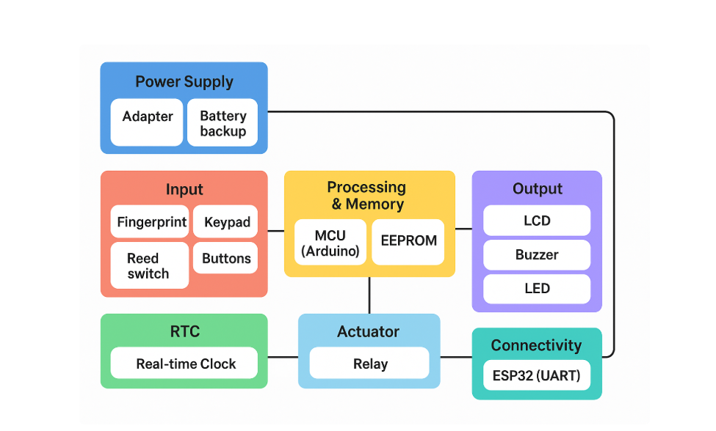

Hardware Requirements
1. Main Components
- ESP32 DevKit V1
- AS608 Fingerprint Sensor
- LCD 16x2 with I2C module (PCF8574)
- 4x4 Keypad Matrix
- Relay Module (1 Channel, 5V or 12V)
- Solenoid Door Lock (12V DC)
- Boost Converter 5V → 12V (MT3608)
- Buzzer (Active 5V)
- Exit Push Button (NO Type)
- Transistor BC547 + Diode 1N4007 for Relay Drive
- Power Adapter 5V–3A

2. Power Distribution (Power Tree)
- Main Power Input: 5V Adapter → ESP32 VIN
- ESP32 VIN → 5V Rail:
  - LCD (VCC 5V)
  - Keypad (pull-up resistors optional)
  - AS608 Fingerprint Sensor (VCC 5V)
  - Boost Converter Input (IN+)
- Boost Converter Output (12V):
  - Relay Coil (VCC 12V)
  - Solenoid Lock (through relay contact)
- Relay Control Path:
  - GPIO → Resistor (1kΩ) → BC547 Base
  - BC547 Collector → Relay GND
  - Diode 1N4007 across relay coil
  - Relay NO → Solenoid +
  - Solenoid – → GND

Matrix requirement and usecase

Requirement | UC1 | UC2 | UC3 | UC4 | UC5 | UC6 | UC7
Fingerprint authentication | X
LCD display | X | X |  |  | X | X
Data storage (attendance) | X | X | X | X | X | X | X
Wi-Fi sync (NTP) | X |  |  |  | X | X | X
Relay control | X | X

